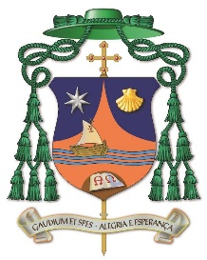

INFORMATIVO nº 13/2020 13 de Dezembro de 2020

VISITAS PASTORAIS
O bispo de Tete, Dom Diamantino Antunes, acompanhado pelas respectivas equipas missionárias fez, desde finais de Setembro até hoje, as visitas pastorais a 10 paróquias/missões. Apresenta-se uma breve crónica desta pastoral itinerante que percorreu centenas de quilómetros e visitou dezenas de comunidades cristãs, tendo administrado cerca de 2 mil crismas de Mutarara ao Zumbo, de Changara à Angónia.
- 22-27 de Setembro – Visita Pastoral a MAVUDZI PONTE
- 30 de Setembro – 4 de Outubro – Visita Pastoral a CHARRE E INHANGOMA
- 07 - 13 de Outubro – Visita Pastoral à Paróquia de ZUMBO-MIRURO
- 14 - 20 de Outubro: Visita Pastoral à Paróquia de UNCANHA
- 22 - 25 de Outubro – Visita Pastoral à Paróquia de VILA ULONGUÈ
- 27 - 31 de Outubro – 01 de Novembro – Visita Pastoral à Paróquia de FONTE BOA
- 07 de Novembro – Inauguração da Paróquia de TSANGANO
- 08 de Novembro: Visita Pastoral a Malowa: Paróquia de MATAMBO
- 21 - 22 de Novembro: Visita Pastoral à Paróquia da MATEMA
- 24 - 29 de Novembro: Visita Pastoral à Paróquia de CHANGARA
- 02 - 06 de Dezembro: Visita Pastoral à Paróquia de MATUNDO

MAVUDZI PONTE: VISITA PASTORAL E CRISMAS

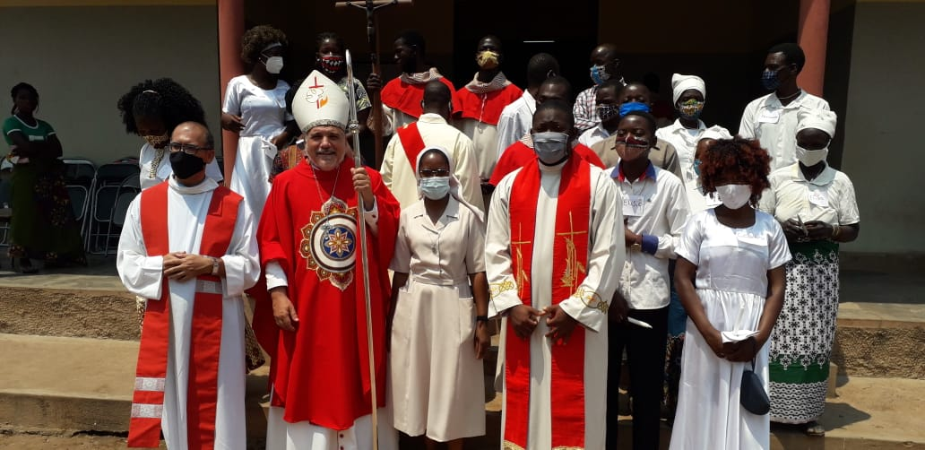
A Visita Pastoral à Paróquia de São Pedro Eymard de Mavudzi Ponte teve lugar entre 22 e 27 de Setembro. A Paróquia foi fundada a 11 de Agosto de 2007, na margem esquerda do rio Mavudzi, no povoado de Mavudzi-Ponte e pertence à localidade de Kaúnda, distrito de Chiuta, com território desmembrado da Paróquia de Matundo-Tete e da Missão de Chiritse. Com uma superfície de 400 km2 a sede da paróquia situa-se a 60 km da sede de Tete. A sua origem remonta ao trabalho dos Missionários Combonianos, particularmente do padre Tarcisio Cadian a partir da paróquia de Matundo. Poucos anos depois da sua criação, em 2010 foi confiada à cura pastoral dos Padres Vicentinos. Trabalham também na paróquia as Irmãs da Caridade (Vicentinas) que dirigem o posto de saúde e maternidade, além de colaborar na acção pastoral. Existe ainda uma Escola Secundária e dois internatos, um feminino e um masculino. A população é de aproximadamente 40.000 habitantes, dos quais 5000 são católicos.
O Bispo de Tete, acompanhado pela equipa missionária, teve oportunidade de fazer visita às estruturas sócio-pastorais da paróquia, reunir-se com a Equipa Missionária e com o Conselho Pastoral Paroquial. Visitou as zonas de Manzoe, Muchena, Mpondo e Mavudzi-Ponte onde celebrou a Santa Missa e administrou os Crismas. A Paróquia de Mavudzi têm a particulariedade de ter território em dois distritos – Moatize e Chiuta – e das suas suas comunidades estarem divididas em 2 zonas linguísticas: Cinyungue e Chewa.

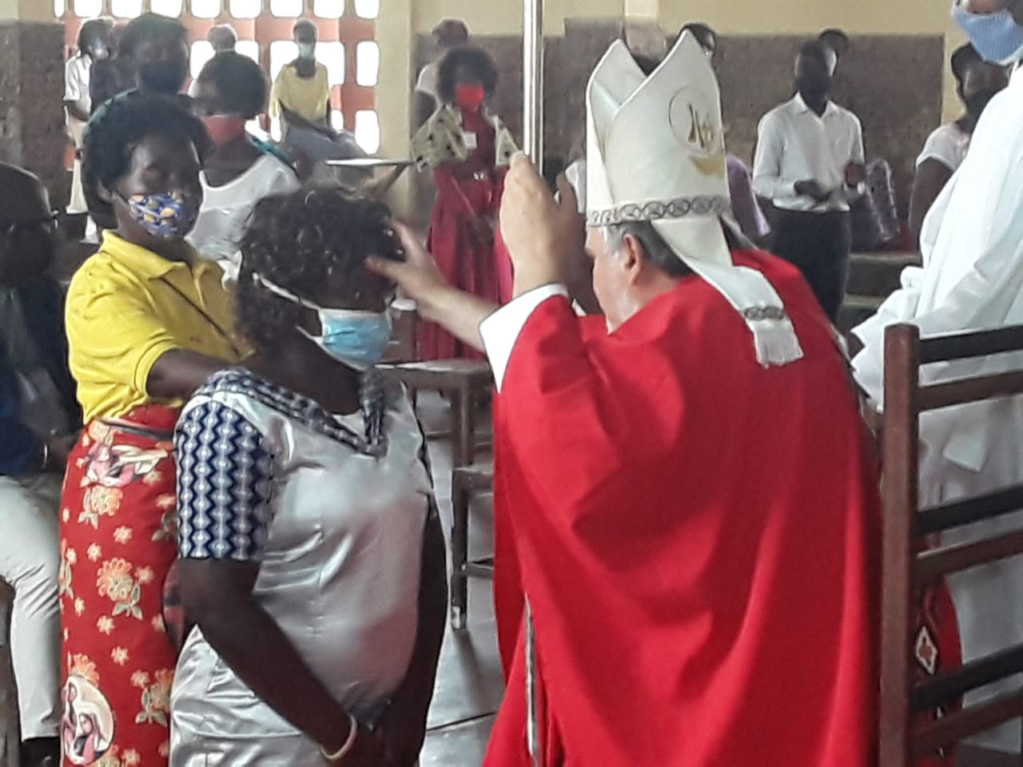
CHARRE e INHANGOMA: VISITA PASTORAL E CRISMAS
O Bispo de Tete fez a visita pastoral à vigararia de Mutarara entre 30 de Setembro e 4 de Outubro. Foi a segunda visita realizada este ano às paróquias de Charre e de Inhangoma.
A visita efectuada de 5 a 10 de Julho em pleno estado de emergência devido à pandemia do Covid 19 não tinha permitido fazer celebrações comunitárias com celebração de Missa e Crisma. Desta vez foi diferente. Foram realizadas celebrações comunitárias com Eucaristia e administração do sacramento do Crisma em Doa, Charre, Chicoti, Mutarara e Sinjali, na Paróquia de São Pedro Claver, e nas comunidades de Jardim, Minhema e Traquino, na Paróquia de Nossa Senhora do Carmo de Inhangoma.
Esta visita pastoral deu a possibilidade ao Bispo para verificar o estado dos trabalhos de preparação da Casa das Irmãs e de reabilitação da casa dos padres na Missão de Inhangoma que acolherão a nova equipa missionária. A visita a Inhangoma contou com a presença dos Missionários/as da Fraternidade O Caminho (a Comunidade dos/das Pobres de Jesus): Freis Boaventura e Damião e as Irmãs Hadassa e Cefora. Esta é a segunda visita que fazem à diocese de Tete. Depois da primeira visita em Julho passado, houve a aprovação do Conselho Geral para a abertura da Fraternidade em Inhangoma. Os missionários/as foram apresentados pelo Bispo aos católicos de Inhangoma em Jardim, Minhema e na sede de Inhangoma. O início da sua presença e actividade está prevista para Janeiro de 2021. Assumirão a cura pastoral da Paróquia de Inhangoma.

ZUMBO: VISITA PASTORAL E CRISMAS

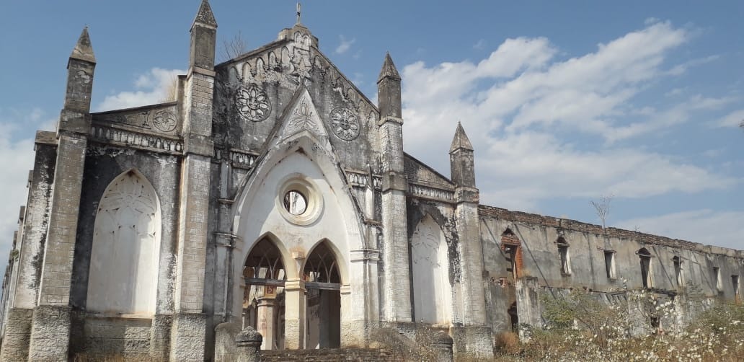
Depois da visita pastoral à Vigararaia de Mutarara, Dom Diamantino Antunes, visitou a Paróquia de Zumbo-Miruro situada no outro extremo da diocese: entre Mutarara e Zumbo a 900 km de distância! Chegou a Uncanha no dia 6 de Outubro e no dia seguinte, logo de manhã, parte com o pároco, Padre Carlos Biella, o seminarista Batissone e 2 Irmãs Franciscanas Hospitaleiras, Irmãs Ana e Esperança em direção a Zambwe, posto administrativo de uma região bastante povoada, na qual existem 18 comunidades cristãs. Houve Missa em Zambwe e à tarde Missa e Crismas na Comunidade de Kassenga, na estrada que vai para a fronteira com a Zâmbia. No dia seguinte, 9 de Outubro, bem cedo partiram de Zambwe em direção à antiga Missão de Miruru. Na comunidade de São Estevão de Tonguè o Bispo celebrou a Santa Missa e administrou baptismos e crismas. Entre os neófitos estava o Régula Fulama. A estrada de Tonguè até ao Miruru é muito má e foram necessárias 5 horas para percorrer 45 km. O carro enterrou mais do que uma vez mas foi com emoção que os viajantes pisaram o chão da missão onde chegaram os primeiros missionários no final do seculo XIX.
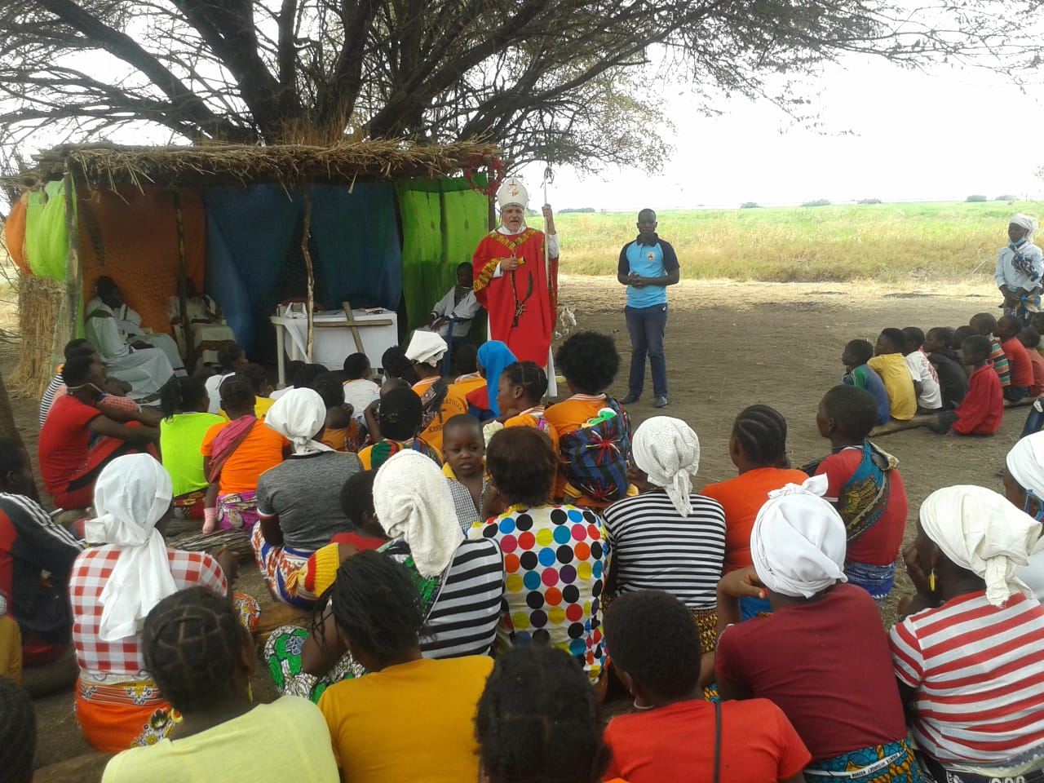
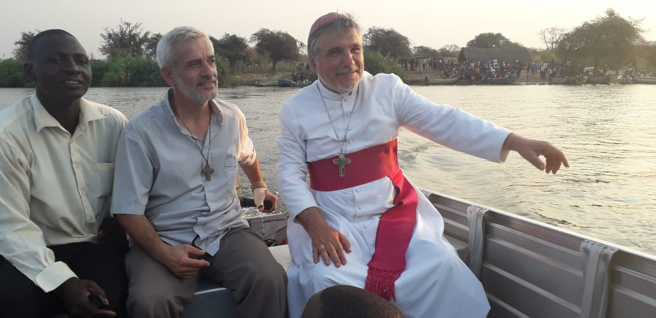
A Missão de São Pedro Claver de Zumbo. Miruru foi fundada pelos Padres Jesuítas em 26 de Julho de 1890. Outrora magnífica, a Igreja de três naves é agora uma ruína. Apesar de restarem apenas as paredes, ainda hoje enche todos de admiração pela magnificência da sua arquitetura. É simplesmente admirável que se tenha erguido, a tanta distância de Tete, este monumento. Tudo isto custou sacrifícios até o da própria vida, como é o caso do Padre Estevão Czimmerman, fundador da Missão e morto em 1894. O bispo visitou o cemitério onde repousam outros missionários Jesuitas e algumas irmãs de São José de Cluny, que aqui deram a vida pela obra de evangelização. De Miruru seguiram até ao povoado de Chissavo, onde chegámos já noite e eram esperados pelos cristãos de toda a zona. No dia seguinte D. Diamantino Antunes presidiu à Santa Missa na qual foram administrados os sacramentos do baptismo, crisma e matrimónoio. A liturgia (canto e dança) são bem executados. Depois do almoço, prosseguiu-se a viagem até ao Zumbo, onde chegaram de noite. As comunidades cristãs do Zumbo-Miruru, assistidas pelos Missionários da Consolata a partir da Missão de Uncanha, durante longos anos permaneceram isoladas e abandonadas por parte da Diocese de Tete. Valeu, nesta situação, a proximidade e o acompanhamento das paróquias vizinhas da Zâmbia.
No Domingo, 11 de Outubro, D.Diamantino celebra a Missa e Crismas na vila do Zumbo no campo de futebol. Grande assembleia de fiéis com o devido distanciamneto entre todos. Houve 6 dezenas de crismas. Na parte da tarde, o Bispo, acompanhado por uma numerosa comitiva de Zumbo, atravessou de barco o rio Zambeze e foi celebrar na Comunidade de Bawa, pertencente à Paróquia de Mukumbura. Estavam já lá à espera os Padres Paco e Manuel de Mukumbura que visitavam pela primeira vez esta zona periférica. Durante a Missa o Bispo apresentou aos fiéis os novos padres recentemente chegados a Mukumbura. Depois das depedidas o bispo voltou ao Zumbo. Esta é a zona mais ocidental de Moçambique, a 1200 km do oceano Índico. Neste lugar, na margem esquerda do rio Zambeze, os portugueses construíram uma fortaleza no século XVIII, da qual restam ainda alguns muros. Aqui, os Padres Dominicanos, primeiros evangelizadores do vale do Zambeze, tinham um convento e cuidavam da paróquia de Nossa Senhora dos Remédios, criada em 1726.
Na Segunda-Feira, dia 12 de Outubro, o Bispo visita a Zona de Kassonde, nas margens do rio Zambeze. Celebra a Santa Missa e Crismas. No dia seguinte, 13 de Outubro, o bispo e a equipa missionária reuniu-se com o Conselho Paroquial da Paróquia de Miruro-Zumbo.

UNCANHA: VISITA PASTORAL E ENVIO APOSTÓLICO DAS FAMÍLIAS DE CATEQUISTAS
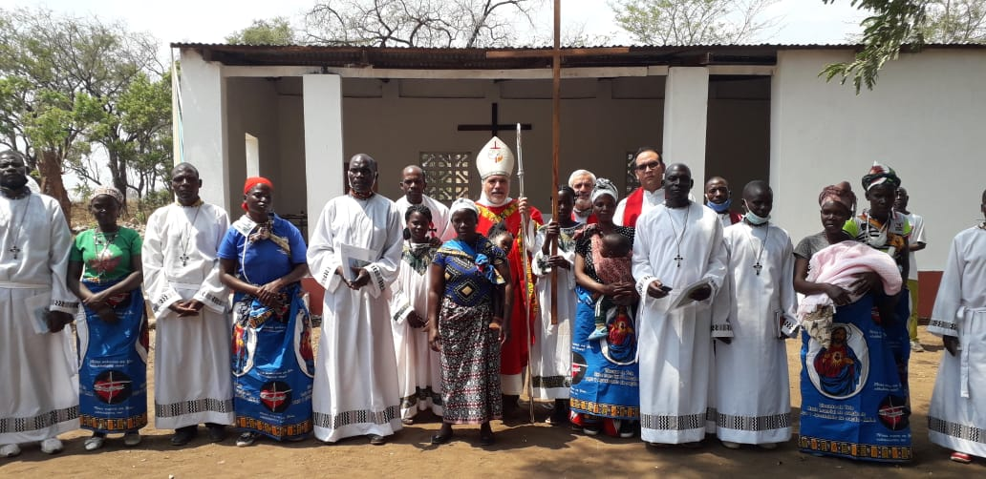
Depois da visita pastoral à Missão de Zumbo-Miruro, Dom Diamantino Antunes, acompanhado pela equipa missionária de Uncanha fez visita pastoral à Paróquia do Sagrado Coração de Jesus de Uncanha. A Missão de Uncanha, situada na margem esquerda do rio Uncanha, no limite entre os distritos da Marávia e do Zumbo foi fundada pelos Padres de Burgos em 1956. Em 1972 foi encerrada por causa da guerra. E assim ficou durante muitos anos. Em 2014 os missionários da Consolata, partindo de Fingoè, começaram a dar assistência às comunidades cristãs desta vasta região. Perante a necessidade de catequistas formados em número e qualidade, decidiram em diálogo com a Diocese de Tete, criar um catequistado inter-paroquial para a formação de famílias de catequistas. Nasceu assim em 2018 o Centro Catequético de São Paulo e Barnabé de Uncanha. Depois de terem reconstruído alguns edifícios em ruínas, os missionários iniciaram a construção das casas para as famílias que são enviadas para a formação. Actualmente já estão construídas 12 casas em alvenaria. A formação inicía em Janeiro e termina no final de Outubro. No Centro reside toda a família. Enquantos os pais recebem formação bíblica, catequética e litúrgica, as crianças frequentam localmente a escola.
De 14 a 18 de Outubro o Bispo fez visita às zonas pastorais situadas a norte, na fronteira com a Zâmbia. Celebrou a Eucaristia e administrou o Crisma nas zonas pastorais de Lipopozi (14 de Outubro), de Malima (15 de Outubro), Siria (16 de Outubro), Malowera (17-18 de Outubro). No dia 19 de Outubro reuniu-se com os animadores das Zonas Pastorias (Abusa) na Missão de Uncanha.
O dia 20 de Outubro é ocasião de grande festa na missão de Uncanha. É o dia do envio missionário das famílias de catequistas formadas no centro catequético ao longo do ano. Os preparativos iniciam muito cedo. A Celebração da Missa de envio missionário das famílias de catequistas formadas em 2020. Concelebraram o Padre Carlos, Padre José Floriano e o Padre Jesus Godoy, de Manje. Na sua homilia, Dom Diamantino exortou a todos, de modo particular aos casais catequistas formados no corrente ano, a testemunhar a fé com a própria vida, firmes e corajosos como os apóstolos padroeiros do Centro Catequético. Terminada a homilia, seguiu o rito da bênção e envio apostólico dos casais de catequistas das paróquias de Zumbo, Uncanha e Mange. Depois da acção de graças, Dom Diamantino fez a entrega dos diplomas de fim de curso.

VILA ULONGUÈ: VISITA PASTORAL E CRISMAS

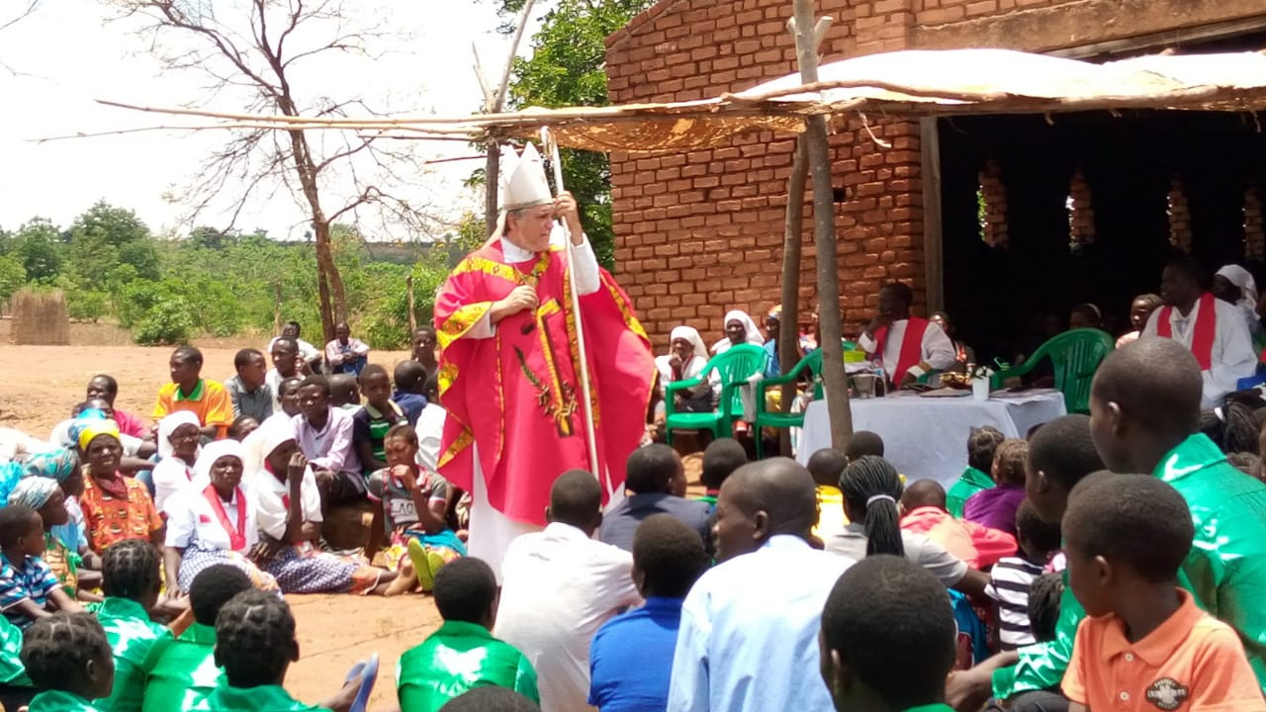
A Paróquia de Nossa Senhora das Graças de Vila Ulonguè teve visita pastoral do bispo de Tete de 22 a 25 de Outubro. Foi a segunda visita pastoral realizada este ano por Dom Diamantino Antunes à Paróquia de Ulonguè. De facto, em Março passado já tinha dedicado uma semana à visita às comunidades urbanas da vila de Ulonguè.
A Paróquia de Ulóngue, antiga Vila Coutinho, foi criada no dia 31 de Maio de 1965, desmembrada da Missão de Lifidzi, com uma superfície de 550 km2. Os primeiros missionários jesuítas enviados a fundar a Paróquia-Missão de Vila Ulóngue, foram os Padres Luís Gonzaga Neto e Manuel Joaquim Pereira. A Paróquia de Ulónguè conta no seu território com uma população de 42.000 habitantes, 55% dos quais são católicos e foi confiada ao clero diocesano de Tete em 2011.
Acompanhado pelos Padres José Alone, Angelino Augusto e José Floriano, recèm chegado, o Bispo de Tete visitou as seguintes zonas pastorais onde celebrou a Missa e administrou o Crisma: Zona Pastoral de Magombo, com Missa e Crismas nas comunidades de Kassupe e Magombo, a Zona Pastoral de Madjamanda, com Missa e Crismas nas comunidades de Ntengo wa Nyenje e e Madjamanda.

FONTE BOA: VISITA PASTORAL E CRISMAS

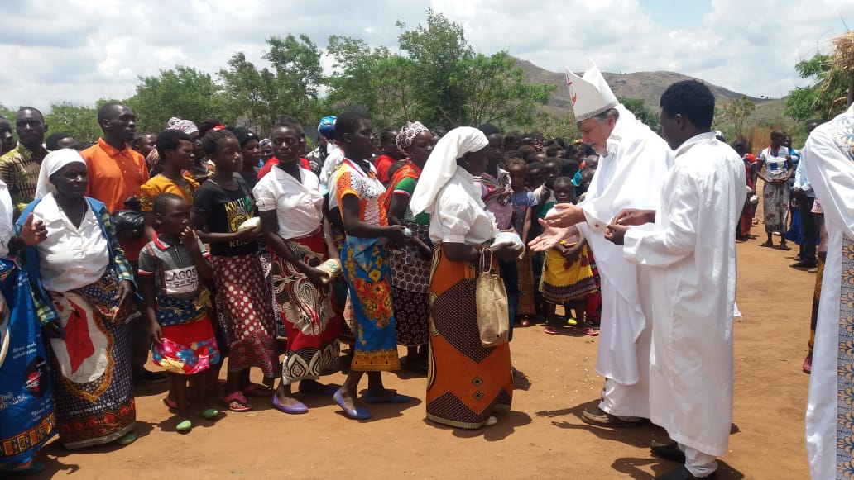
O Bispo de Tete visitou a Paróquia do Imaculado Coração de Maria de Fonte Boa de 27 de Outubro a 1 de Novembro. Esta paróquia encontrava-se em plena celebração dos seus 75 anos de existência. A Missão de Fonte Boa foi fundada em 16 de Outubro de 1945 e confiada aos Padres Jesuítas. Fica situada, no norte do actual distrito de Tsangano, a meio caminho da estrada que sai de Vila Ulóngue para Biriviri, na fronteira com o Malawi. Os primeiros missionários da Missão foram os Padres Manuel Lopes e o Ir. Manuel Rodrigues. Em 1953 chegaram as primeiras missionárias da Congregação das Franciscanas Missionárias do Divino Pastor. Em 1965 foram desmembradas da Missão de Fonte Boa as missões de Banga, actual Msaladzi, e de Mpenha.
A Missão durante os anos da sua existência até à sua nacionalização (25-7-1975), viu levantadas as seguintes estruturas para evangelização, saúde, promoção e ensino: internato masculino e feminino, um colégio de ensino secundário, um hospital e maternidade, salas de promoção, residências de Padres e Irmãs, um salão que servia de Igreja, oficinas, moagens e uma grande machamba para sustento dos alunos dos internatos. Com uma superfície de 1.335 Km2 e 85.000 habitantes, em 2020, a Missão de Fonte Boa tinha 36.000 católicos (37,6%). Continua sob a responsabilidade dos Missionários Jesuítas.
Para celebrar o Jubileu e dar assim a Fonte Boa uma igreja paroquial à medida da sua história, deu-se início recentemente à construção da nova igreja paroquial, visto que aquela existente é pequena. A benção da primeira pedra ocorreu durante a visita pastoral e foi presidida pelo Bispo de Tete, D. Diamantino acompanhado pelo pároco, Padre Carlos Sivano, Jesuíta. Durante a visita pastoral o Bispo fez também celebrações em todas as zonas pastorais e administrou o crisma a 5 centenas de fiéis.

TSANGANO: INAUGURAÇÃO DA IGREJA PAROQUIAL E ORDENAÇÕES DIACONAIS
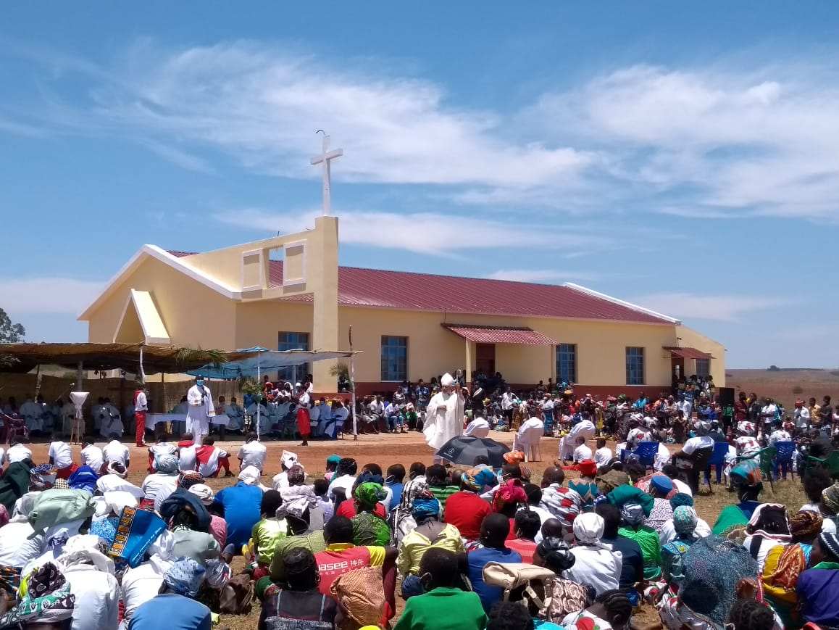
No dia 7 de Novembro, foi inaugurada a nova igreja paroquial de Tsangano, a 180 km a norte da cidade de Tete. Foi uma festa grande, um evento único nesta região montanhosa na fronteira com o Malawi. Nasceu também uma nova paróquia, a missão de São João de Brito de Tsangano, desmembrada da grande missão de Santo Inácio de Loyola de Msaladzi.
A paróquia de Tsangano, situada na sede da vila, tem dois primados: é a mais jovem de Moçambique e a que está situada a maior altitude: 1800 metros acima do nível do mar. São João de Brito, missionário Jesuíta português, evangelizador da região de Maduré, na Índia, é o padroeiro da Paróquia de Tsangano. Foi morto em 4 de Fevereiro de 1693.
Tsangano é paróquia nova mas já crescida pois conta com 40 comunidades cristãs (capelas) e cerca de 15.000 católicos, numa população de 70.000 habitantes. Ocupa um território de cerca de 1.500 km: 20 km de comprido e 25 km de largura. É “filha” da paróquia de Msaladzi, fundada em 1965, e “neta” da Paróquia de Fonte Boa, fundada em 1945. Estas 3 paróquias situam-se no distrito de Tsangano. Os grandes evangelizadores do distrito são os Padres Jesuítas.
Para abrilhantar a festa. Dom Diamantino Antunes, ordenou 3 diáconos diocesanos (Sérgio Pedro, Batissone Jorge e Joaquim Mavuto) naturais da vigararia da Angónia. A nova igreja paroquial era pequena para acolher os milhares de católicos que acorreram para a celebração. A Missa foi campal e o bispo e os sacerdotes entraram na nova igreja para a bênção das paredes e a consagração do altar.
Foi uma festa de fé, cor e alegria. Ao seu lado, o Bispo de Tete, tinha quase metade dos padres que trabalham na diocese de Tete. Os católicos daquela região habituados a ver raras vezes os padres ficaram admirados com tal número e variedade. Com a nova paróquia de Tsangano, a diocese de Tete conta agora com 34 paróquias. Neste ano e meio do seu episcopado esta é a quarta paróquia criada por D. Diamantino Antunes. Outras mais estão programadas para 2021.

MATAMBO: INAUGURAÇÃO DA CAPELA DE SÃO PAULO DE MALOA
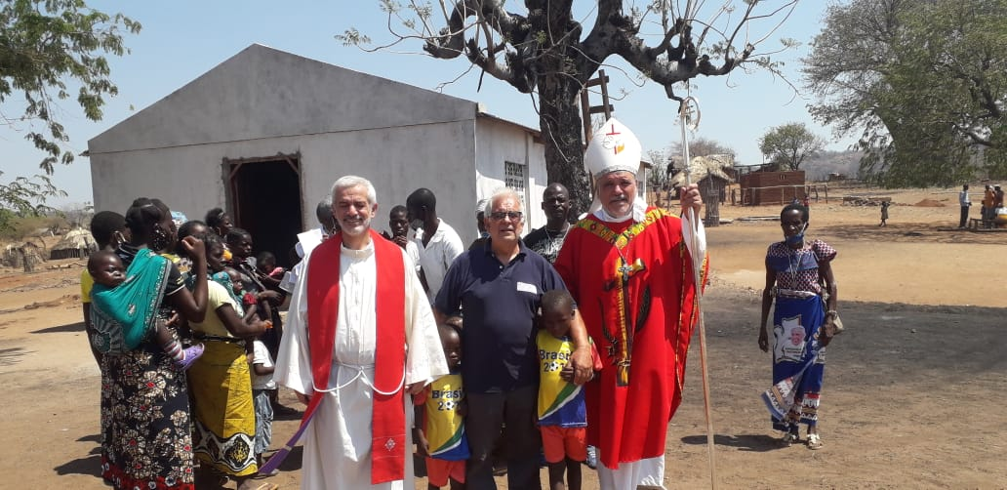
No dia 8 de Novembro, Dom Diamantino Antunes inaugurou a capela de São Paulo no povoado de Malowa, na margem esquerda do rio Luenha a poucos quilómetros da foz deste rio com o rio Zambeze, no limite entre a província de Tete e a província de Manica. Num clima de festa foi abençoada a nova capela e celebrados os primeiros baptimos (48) e casamentos (8) da nova paróquia de Matambo a que Malowa pertence juntamente com outros povoados da zona norte do Distrito de Changara. A Paróquia de Matambo tem com o padroeira Maria Rainha dos Mártires e foi fundada no final de 2019. A pouco e pouco a Igreja Católica está crescendo nesta região onde apesar de ter chegado há muitos anos, teve uma vida atribulada devido à falta de acompanhamento espiritual por parte dos sacerdotes.
Demos graças a Deus pelo crescimento e consolidação da Igreja Católica nestas terras áridas e sofridas da região sul da Diocese de Tete.

MATEMA: VISITA PASTORAL E CRISMAS
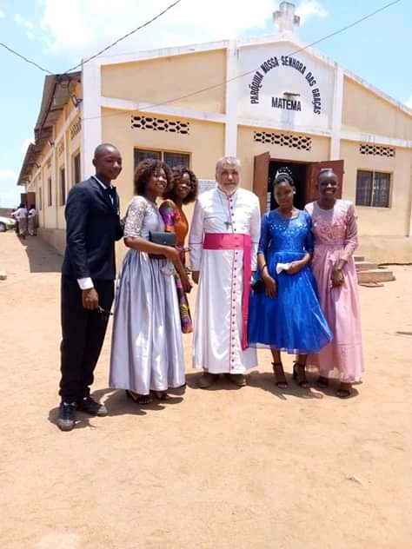
O Bispo de Tete, Dom Diamantino Antunes, depois de ter participado na Reunião dos Bispos de Moçambique, no Maputo, e na Semana Teológica, na Beira, regressou à Diocese no dia 20 de Novembro. No dia seguinte, dia 21 iniciou a visita pastoral à Paróquia de Nossa Senhora das Graças de Matema, na cidade de Tete.
Celebrou a Missa e administrou Crismas nas comunidades de São Francisco Xavier de Bama, na Comunidade de Nossa Senhora da Assunção de Chingodzi e na sede paroquial de Matema.
A Paróquia de Matema foi fundada a 8 de Outubro de 2016, na margem direita do rio Revubwe, no Bairro Chingodzi, na periferia da cidade de Tete. A paróquia está confiada à cura pastoral dos Missionários de África e o seu território foi desmembrado da Paróquia de Matundo-Tete.

INAUGURAÇÃO DA IGREJA DE CUCHAMANO-CHANGARA

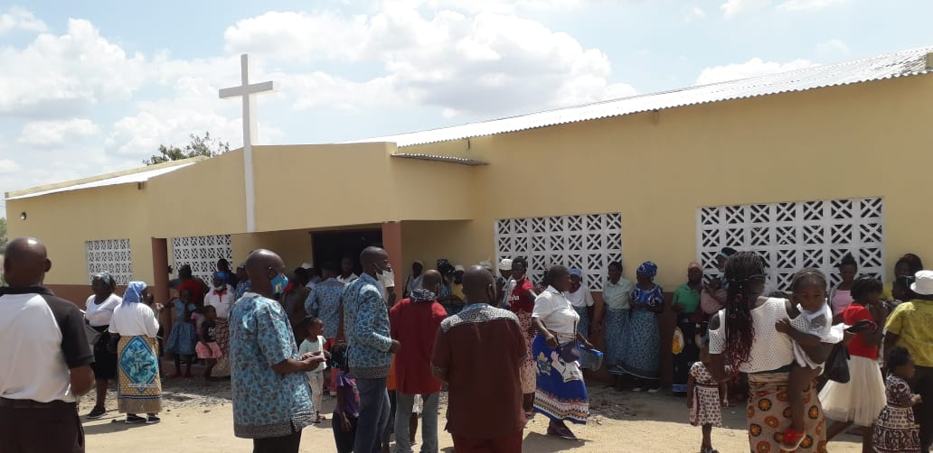
No dia 28 de Novembro, o Bispo de Tete benzeu e consagrou a nova igreja de Cuchamano, dedicada a São Paulo VI.
A vila de Cuchamano situa-se na fronteira com o Zimbabwe e pertence à Paróquia de Maria Auxiliadora de Changara, situada a 45 km de distância.
A nova igreja, com 22 metros de cumprimento e 12 metros de largura, foi construída durante este ano com a colaboração da Diocese de Tete e a comunidade cristã de Cuchamano.
Foi num ambiente de festa e de acção de graças que os católicos de Cuchamano, juntamente com uma delegação de católicos de Nhamapanda, no Zimbabwe, e seu pároco, participaram na celebração eucarística e testemunharam pela primeira vez o ritual de bênção e consagração de uma igreja.

CHANGARA: VISITA PASTORAL
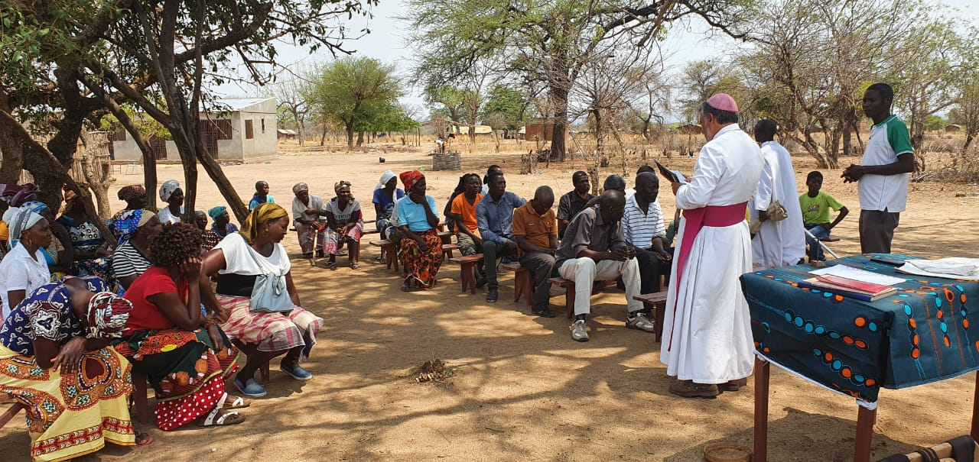
A visita pastoral à Paróquia de Chagara teve lugar de 24 a 29 de Novembro. Esta é a segunda visita pastoral que D. Diamantino efectua a esta paróquia dedicada a Maria Auxiliadora que havia visitado em 2019 poucas semanas depois da sua ordenação episcopal. A paróquia de Changara está desde 2006 entregue à cura pastoral do clero diocesano. Nestes anos sucederam-se vários padres e párocos na paróquia. Actualmente é pároco o Padre Oliveira Almone o qual conta com a colaboração do diácono Joaquim Mavuto.
A visita começou no dia 24 de Novembro com a visita à comunidade de Capimbi, localidade de Mtemangau. O segundo dia da visita foi dedicado à visita às famílias das comunidades da sede da vila de Changara. Acompanhado pela equipa missionária e debaixo de um sol escaldante o bispo de Tete entrou na maior parte das casas dos católicos de Changara para um momento de oração e de bênção da família e da casa. Foi uma oportunidade de um contacto directo com os católicos. Uma pastoral porta a porta: pastoral da proximidade e da visitação. No terceiro dia, visitou a distante comunidade de Nachinanga, na margem direita do rio Mazoe, já perto da fronteira com o Zimbabwe. No dia seguinte, visitou e celebrou Missa em Chicomphende para os católicos situados nos povoados à beira da estrada nacional entre Changara e Mazoe: Kankune, Chicomphende e Kalata.
No penúltimo dia da visita, 28 de Novembro, o Bispo deslocou-se em visita à comunidade de São Paulo VI de Cuchamano, na fronteira entre Moçambique e o Zimbabwe. Aqui benzeu e consagrou a nova igreja dedicada ao Papa São Paulo VI. A vila de Cuchamano é densamente povoada e tende a aumentar devido à actividade económica ligada ao posto fronteiriço. A comunidade católica é viva e activa.
No Domingo, dia 29 de Novembro Dom Diamantino Antunes presidiu à Missa conclusiva da visita pastoral em Changara, onde administrou o Crisma. Participaram fiéis também de outras comunidades. No final da Missa houve encontro do Bispo com o Conselho Paroquial a quem recomendou maior unidade, colaboração e ardor missionário.

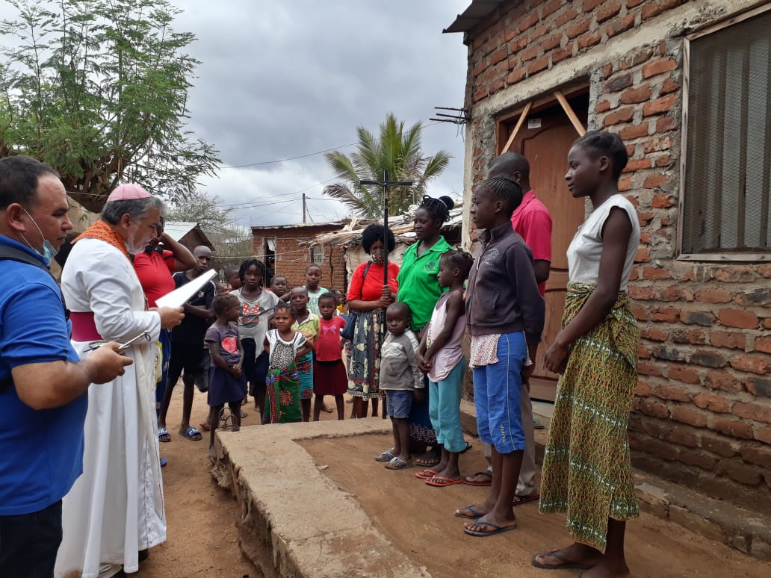
MATUNDO: VISITA PASTORAL
A visita pastoral à Paróquia dos Mártires de Uganda de Matundo decorreu de 2 a 6 de Dezembro. O bispo, acompanhado pelo pároco, Padre Guilherme, Missionário Comboniano, pelas Irmãs Vicentinas e outros agentes de pastoral, visitou as comunidades de Ntuntha, Santa Teresinha do Menino Jesus, Bairro Expansão, São Daniel Comboni e Mártires de Uganda. Nas comunidades houve a celebração de Crismas. Em Ntuntha e na sede paroquial houve também Baptismos e Casamentos.
O Bispo encontrou-se também com os Movimentos de Leigos existentes na Paróquia (Legião de Maria, Apostolado de Oração, Família e Vida, Família Alargada, Santo Egídio, Jovens Casais de São José) e com os Jovens (grupos juvenis das comunidades, acólitos, acolhimento, Infância e Adolescência Missionária, etc.). Teve também a oportunidade de visitar as famílias da Comunidade de São Daniel Comboni, no Bairro Chingodzi, nos Núcleos de Santa Lúcia, Sagrado Coração de Jesus, Nossa Senhora das Graças e Santa Maria Madalena.
Por último, na conclusão da visita, reuniu-se com o Conselho Pastoral Paroquial durante o qual fez uma avaliação positiva da visita pastoral e deixou algumas orientações para o futuro. A Paróquia dos Mártires de Uganda celebra este ano 50 anos de vida. Foi fundada a 7 de Outubro de 1970 por portaria de Dom Félix Nisa Ribeiro, primeiro bispo de Tete, na periferia de Tete, na margem esquerda do rio Zambeze, e até 1973 esteve a cargo dos Missionários de Burgos. Foi o seu primeiro pároco o P. José António Sangalo, tendo como coadjutor o P. Xavier Rotellar Aguirre. Mantinha em funcionamento 6 escolas: Matundo, Chingodzi, Chimobondi, Manthinthi, Capaia e Mapandue, frequentadas por 600 alunos. Em Janeiro de 1974, a paróquia foi entregue aos Jesuítas, passando a depender, juridicamente, da Paróquia de São Tiago Maior, de Tete, também a cargo dos Jesuítas. Esta situação permaneceu até ao dia 16 de Abril de 1989, data em que a Paróquia se desvincula da Paróquia Catedral e é nomeado Pároco o P. Urbano Rodolfo Mueller. Outros missionários jesuítas que trabalharam na Paróquia de Matundo: Padres Augusto Pinto, Sílvio Alves Moreira, Joaquim Barata, César Gonçalves Cavaleiro, Manuel Gama, Domingos José da Silva, Honório das Neves Santos. Trabalharam na paróquia as irmãs Filhas da Caridade de São Vicente de Paulo e as Filhas de Maria Auxiliadora. Os Salesianos criaram no ano 2000 em Matundo a Escola profissional Dom Bosco em pleno funcionamento. Actualmente, desde 2003, a paróquia está sob a responsabilidade pastoral dos Missionários Combonianos. A nova igreja paroquial de Matundo, dedicada aos Mártires de Uganda, foi inaugurada em 2008.

+Diamantino Antunes

